

АНАЛИТИЧЕСКИЙ ОТЧЕТ

Российский рынок листового стекла - 2011
Демо-версия

Август 2011 г.
Москва

Этот исследовательский отчет был подготовлен ABARUS Market Research исключительно в информационных целях. ABARUS MR не гарантирует точности и полноты собранного материала для любых целей. Данные, представленные в этом отчете, не должны быть истолкованы, прямо или косвенно, как информация, содержащая рекомендации по инвестициям. Все оценки, заключения и выводы, присутствующие в настоящей работе, отражают мнение авторов на день публикации и подлежат изменению без предупреждения. ABARUS MR не несет ответственность за какие-либо убытки или ущерб, возникшие в результате использования любой третьей стороной информации, содержащейся в настоящем отчете, включая опубликованные мнения и заключения, а также за последствия, вызванные неполнотой данных. Сведения, содержащиеся в настоящем отчете, получены из открытых источников либо предоставлены упомянутыми в отчете компаниями. Этот документ или любая его часть не может распространяться без письменного разрешения ABARUS MR либо тиражироваться любыми способами. Copyright ©ABARUS MR.
Отчет подготовлен агентством ABARUS Market Research
(495) 920-75-80, www.abarus.ru, info@abarus.ru

Справка об агентстве ABARUS Market Research

Агентство ABARUS Market Research проводит маркетинговые исследования полного цикла на территории России, а также выполняет отдельные виды работ на разных этапах реализации исследовательского проекта.
В своей деятельности агентство ABARUS MR использует различные исследовательские техники – личные и телефонные опросы, глубинные интервью, экспертные оценки, аудит розничной торговли, фокус-группы, холл-тесты и др.
Основной костяк команды ABARUS Market Research составляют выпускники МГУ имени М.В. Ломоносова и Российской Экономической Академии им. Г.В. Плеханова – экономисты, математики, переводчики, социологи, психологи. Ведущие аналитики агентства работают в области маркетинга и маркетинговых исследований более 7 лет. 5 сотрудников фирмы имеют ученую степень кандидата наук. Наши специалисты являются экспертами и авторами известных деловых и профессиональных изданий: Harvard Business Review, «Ведомости», «Бизнес», Smart Money, «Коммерсантъ Деньги», «Бизнес-журнал», «Генеральный директор», «Компания», «Маркетинг Менеджмент», «Эксперт», Sales business/Продажи, «Свой бизнес», «Секрет фирмы», Flooring Professional Magazine, «СтройПрофиль», Build Report, «Новые известия» и др.
Агентство ABARUS MR специализируется на исследованиях в следующих областях: стройиндустрия (строительство, рынок недвижимости, рынок строительных материалов) и автомобили (автомобилестроение, включая спецтранспорт и спецтехнику, товары для автомобильной промышленности и автомобильного рынка, а также сопутствующие услуги).
Коллектив агентства ABARUS MR гордится своими клиентами, среди которых: Alcoa, ALD Automotive, BASF, Boston Consulting Group, Gefco, Henkel, Home Credit, Knauf, LG International Corp., Nokian Tyres, PERGO, Pirelli, Raiffeisenbank, Samsung, Saint-Gobain, Societe Generale, Tarkett, URSA, VELUX, Абсолют-банк, Альфа-Банк, Атон, Газпромбанк, Ингосстрах, Интеко, КАМАЗ, КАТЕ, КИТФинанс Инвестиционный банк, Королевское посольство Дании, ИФК Метрополь, Михайлов и партнеры, Михайловский ГОК, Ондулин, Посольство Швейцарии, РОСНО, Росгосстрах, Свеза-лес, Северсталь, Сибур-Русские шины, Уралсиб, Чешская страховая компания.
Агентство ABARUS MR является членом Российской ассоциации рыночных исследований (РАРИ), партнером РИА «РосБизнесКонсалтинг» (РБК), Российской ассоциации маркетинга (РАМ) и Союза производителей сухих строительных смесей (СП ССС).
АННОТАЦИЯ
Производство листового стекла – уникальный сегмент российской промышленности. Это одна из немногих отраслей, которая не понесла в период кризиса количественных потерь. Да, некоторые производители, в том числе весьма крупные, в 2009-2010 гг. пережили тяжелые времена, но падения общего выпуска листового стекла в стране не было. При этом объем рынка в 2009 году сократился, но это сокращение произошло только по причине падения импорта.
Первое полугодие 2011 года уже вполне показывает наметившиеся изменения на рынке листового стекла – избыток складских запасов сменяется нехваткой, ведущие и догоняющие игроки меняются ролями, а также, словно грибы после дождя, появляются проекты строительства новых заводов. Что будет с рынком через два-три года? Как скажется на положении отечественных производителей приход новых иностранных концернов? Изменятся ли рыночные тренды после завершения сочинского строительства?
Исследование «Российский рынок листового стекла-2011» содержит информацию не только по выпуску стекла, импортно-экспортным потокам и объему рынка, но и расчетный прогноз совокупного будущего производства, опирающийся на потенциал как уже функционирующих, так и планирующихся к запуску производств. В работе приведен количественный и качественный анализ рынка.

МЕТОДИКА ИССЛЕДОВАНИЯ
Цель исследования
Описание российского рынка листового стекла, включая первое полугодие 2011 г.
Основные задачи исследования
- Охарактеризовать состояние мирового рынка листового стекла;
- Охарактеризовать рынки листового стекла стран СНГ;
- Описать современные технологии производства листового стекла;
- Описать потребительские характеристики стекла, произведенного методом вытягивания и флоат-методом (в сравнении);
- Оценить развитие российской стекольной отрасли:
- положение отраслей, потребляющих стекло;
- тенденции производства листового стекла в РФ в 2000-2009 гг.
- позиции ведущих российских производителей листового стекла;
- уровень концентрации производства;
- перспективы отечественного производства листового стекла.
- Описать тенденции импорта и экспорта листового стекла;
- Оценить состояние российского рынка стекла:
- количественный объем рынка;
- качественное развитие рынка (рост перспективных сегментов);
- темпы роста рынка.
  - Описать ценовую ситуацию на рынке;
  - Оценить перспективность российского рынка стекла для иностранных инвесторов;
  - Охарактеризовать взаимодействие иностранных и отечественных игроков на рынке;
  - Описать тенденции и перспективы развития российского рынка стекла на ближайшие годы.

Методы сбора данных
Мониторинг документальных источников
Методы анализа данных
Контент-анализ документов
Экстраполятивное моделирование
Информационная база исследования
    - Базы публикаций в СМИ
    - Ресурсы сети Internet
    - Данные государственных ведомств (ФТС РФ, ФСГС РФ (Росстат), МЭРТ РФ, Минпромэнерго РФ)
    - Результаты готовых исследований
    - Материалы отраслевых учреждений
    - Материалы участников рынка
    - Базы данных ABARUS MR.
СОДЕРЖАНИЕ:

РЕЗЮМЕ 13
ГЛАВА I. СОЦИАЛЬНО-ЭКОНОМИЧЕСКАЯ СИТУАЦИЯ В РОССИИ В 2008-2011 ГГ. И СМЕЖНЫЕ РЫНКИ (СТРОИТЕЛЬСТВО) 15
§ 1.1. Динамика ВВП 15
§ 1.2. Инфляция 17
§ 1.3. Цены на нефть 18
§ 1.4. Валютные курсы 20
§ 1.5. Строительство 22
Строительство в целом 22
Строительство жилья 23
Строительство коммерческих и промышленных объектов 28
§ 1.6. Производство строительных материалов 31
§ 1.7. Рынки базовых строительных материалов 34
Рынок цемента 34
Рынок кирпича 35
Рынок газобетона 36
§ 1.8. Тенденции российского строительного рынка 38
ГЛАВА II. ОБЩАЯ ХАРАКТЕРИСТИКА РЫНКА ЛИСТОВОГО ПОЛИРОВАННОГО СТЕКЛА 39
§ 2.1. Характеристика основных сегментов строительства, потребляющих стекло 39
Достоинства листового стекла, произведенного флоат-методом и его основные потребительские характеристики 39
Характеристика потребления стекла 40
Описание некоторых основных сегментов строительной сферы, потребляющих стекло 41
Коттеджное строительство 42
Офисное строительство 43
Переработанное стекло 43
Стеклопакеты 44
Сферы применения флоат-стекла 45
§ 2.2. Краткий обзор мирового рынка стекла 46
Характеристика текущего состояния мирового рынка стекла 46
§ 2.3. Краткий обзор рынка стекла стран СНГ и стран Балтии 50
Украина 50
Молдова 54
Кыргызстан 55
Казахстан 57
Латвия 60
Литва 61
ГЛАВА III. РОССИЙСКОЕ ПРОИЗВОДСТВО СТЕКЛА, ИМПОРТ И ЭКСПОРТ 62
§ 3.1. Общая характеристика производства листового стекла в РФ 62
Производство флоат-стекла в России 62
Производство основных видов листового обработанного стекла 66
§ 3.2. Региональная структура рынка производства листового стекла 68
§ 3.3. Импорт листового стекла 69
Импортные поставки в группе «Стекло литое и прокатное, листовое или профилированное, необработанное» 69
Импортные поставки в группе «Стекло тянутое или выдувное, листовое, необработанное, включая окрашенное» 71
Импортные поставки в группе «Стекло, термически полированное, не обработанное иным способом, в листах». 73
Импортные поставки в группе «Стекло упрочненное (закаленное) безопасное неокрашенное» 75
Импортные поставки в группе «Стекло многослойное безопасное (триплекс)» 77
§ 3.4. Экспорт листового стекла 79
Экспортные поставки в группе «Стекло литое и прокатное, листовое или профилированное, необработанное» 79
Экспортные поставки в группе «Стекло тянутое или выдувное, листовое, необработанное, включая окрашенное» 81
Экспортные поставки в группе «Стекло, термически полированное, не обработанное иным способом, в листах» 83
Экспортные поставки в группе «Стекло упрочненное (закаленное) безопасное неокрашенное» 85
Экспортные поставки в группе «Стекло многослойное безопасное (триплекс)» 87
§ 3.5. Анализ экспортно-импортных потоков листового стекла 89
ГЛАВА IV. ХАРАКТЕРИСТИКА РОССИЙСКОГО РЫНКА ЛИСТОВОГО СТЕКЛА 95
§ 4.1. Характеристика рынка стекла (по сегментам) 95
Рынок флоат-стекла 95
Рынок тянутого и выдувного стекла 97
Рынок безопасных видов стекла 100
§ 4.2. Цены на листовое стекло 103
§ 4.3. Структура рынка и оценка концентрации 107
Оценка концентрации рынка в 2005-2011 гг. 107
Качественный анализ рынка 109
§ 4.4. Проекты новых производств 110
§ 4.5. Тенденции на рынке листового стекла и прогноз до 2016 года 114
ГЛАВА V. ВЕДУЩИЕ ИГРОКИ НА РЫНКЕ ЛИСТОВОГО СТЕКЛА 117
§ 5.1. ОАО «Эй Джи Си БСЗ» (Борский стекольный завод) 117
Общая информация о компании 117
Мощности и объём выпуска 117
Номенклатура производства 119
Позиции на рынке 121
Сбытовая деятельность 121
Финансовые показатели 124
Планы и перспективы 126
§ 5.2. ОАО «Салаватстекло» 128
Общая информация о компании 128
Мощности и объём выпуска 128
Номенклатура производства 129
Позиции на рынке 130
Сбытовая деятельность 131
Финансовые показатели 132
Планы и перспективы 135
§ 5.3. ОАО «Саратовстройстекло» 137
Общая информация о компании 137
Мощности и объем выпуска 138
Номенклатура производства 139
Позиции на рынке 140
Сбытовая деятельность 140
Финансовые показатели 141
Планы и перспективы 143
§ 5.4. ООО «Эй Джи Си Флэт Гласс Клин» («Главербель Клин») 145
Общая информация о компании 145
Мощности и объем выпуска 146
Номенклатура производства 147
Позиции на рынке 147
Сбытовая деятельность 147
Финансовые показатели 149
Планы и перспективы 151
§ 5.5. ООО «Пилкингтон Гласс» 152
Общая информация о компании 152
Мощности и объём выпуска 152
Номенклатура производства 153
Позиции на рынке 153
Сбытовая деятельность 154
Финансовые показатели 154
Планы и перспективы 156
§ 5.6. ООО «Гардиан Стекло Рязань» 157
Общая информация о компании 157
Мощности и объём выпуска 158
Номенклатура производства 158
Позиции на рынке 159
Финансовые показатели 159
Планы и перспективы 159
ПЕРЕЧЕНЬ ТАБЛИЦ И РИСУНКОВ

Таблицы
Таблица 1. Объем работ, выполненных по виду экономической деятельности «строительство» в РФ в 2000-2010 гг.
Таблица 2. Распределение общей площади жилых домов по материалу стен в целом по Российской Федерации, за 2009 год (включая дома, построенные населением за счет собственных и заемных средств)
Таблица 3. Ввод в действие зданий жилого и нежилого назначения в Российской Федерации в 2000-2010 гг.
Таблица 4. Производство основных строительных материалов по итогам 2007-2010 гг.
Таблица 5. Выпуск высококачественного листового стекла в мире.
Таблица 6. Характеристика производителей стекольной продукции Украины.
Таблица 7. Страны-экспортеры, поставлявшие свою продукцию в Кыргызстан в 2005 году и их доля в импорте продукции из стекла.
Таблица 8. Характеристика производителей стекольной продукции Кыргызстана.
Таблица 9. Характеристика проектов по производству стекольной продукции Казахстана.
Таблица 10. Динамика поставок стекла в Литву
Таблица 11. Выпуск листового стекла всеми функционирующими производствами в РФ, и общий объем производства в 2001-2010 гг., млн. кв. м, и прогноз на 2011 г.
Таблица 12. Структурированная статистика импорта листового стекла в РФ по видам, тыс.кв.м, 2000-2010 гг. и прогноз на 2011 г.
Таблица 13. Структурированная статистика экспорта листового стекла из РФ по видам, 2000-2010 гг. и прогноз на 2011 г., тыс.кв.м.
Таблица 14. Расчет объема российского рынка листового термополированного стекла в 2001-2010 гг. и прогноз на 2011 г., млн. кв.м.
Таблица 15. Расчет объема российского рынка листового тянутого и выдувного стекла в 2001-2010 гг. и прогноз на 2011 г., млн. кв.м.
Таблица 16. Расчет объема российского рынка безопасного стекла в 2001-2010 гг. и прогноз на 2011 г., млн. кв.м.
Таблица 17. Цены российских производителей на стекло листовое термополированное (в натуральном исчислении) в 2006-2011 гг., по месяцам, руб. / м2.
Таблица 18. Потребительские цены на стекло оконное листовое, толщиной 3-4 мм, в 2006-2011 гг. по месяцам (руб./кв. м).
Таблица 19. Динамика долей российских стекольных предприятий в общем объеме выпуска листового стекла в 2003-2010 гг. и прогноз на 2011 г., %.
Таблица 20. Анализ 4р для предприятий, выпускающих термополированное стекло.
Таблица 21. Основные заявленные проекты и планы новых производств флоат-стекла в России с актуализацией на 1 августа 2011 г.
Таблица 22. Прогноз выпуска листового стекла в России до 2016 г.в совокупности и по предприятиям (включая запланированные производства), млн кв.м.
Таблица 23. Оптимистичный прогноз основных параметров российского рынка листового стекла до 2016 года.
Таблица 24. Выпуск продукции ОАО «Эй Джи Си БСЗ» по видам , 2001-2009 гг., тыс. кв. м.
Таблица 25. Основные финансовые показатели ОАО «Эй Джи Си БСЗ», 2003-2010 гг., тыс.руб. и проц.
Таблица 26. Выпуск продукции ОАО «Салаватстекло» по видам , 2002-2009 гг., тыс. кв. м.
Таблица 27. Основные финансовые показатели ОАО «Салаватстекло», тыс. руб. 2003-2010 гг.
Таблица 28. Выпуск продукции ОАО «Саратовстройстекло» по видам, 2002-2009 гг., тыс. кв. м.
Таблица 29. Основные финансовые показатели ОАО «Саратовстройстекло», тыс. руб. и проц., за период 2003-2010 гг.
Таблица 30. Выпуск продукции «Эй Джи Си Флэт Гласс Клин» по видам, 2005-2009 г., тыс. кв. м.
Таблица 31. Основные финансовые показатели «Эй Джи Си Флэт Гласс Клин», тыс. руб. и проц., 2005-2009 гг.
Таблица 32. Основные финансовые показатели ООО «Пилкингтон Гласс» , в 2005-2009 гг., тыс. руб.
Таблица 33. Основные финансовые показатели ООО «Гардиан Стекло Рязань», в 2007-2009 гг., тыс. руб. и проц.

Рисунки
Рисунок 1. Темпы роста ВВП в 2007-2010 гг. в Китае, Казахстане, России и Украине, %.
Рисунок 2. Формирование ВВП по годам в 2002-2011 гг. (прогноз) в текущих ценах, трлн. руб., и прирост, %.
Рисунок 3. Ежегодный прирост инфляции в России в 2002-2011 гг. (прогноз), %.
Рисунок 4. Динамика среднегодовых цен на нефть марки Urals в период 2005-2011 гг. (прогноз), долл. США за баррель.
Рисунок 5. Среднеквартальная динамика цен на нефть марки Urals в 2007-2010 гг., долл. США за баррель.
Рисунок 6. Сравнительная динамика среднегодовых курсов доллара США и евро в период 2004-2011 гг. (прогноз), руб.
Рисунок 7. Динамика ввода жилья в РФ в 2008-2011 гг. по месяцам, млн. кв.м.
Рисунок 8. Динамика ввода жилья в РФ в 2000-2011 гг., млн. кв.м и ежегодные приросты, %.
Рисунок 9. Долевое распределение строительства жилья по регионам страны в 2010 г.
Рисунок 10. Динамика ввода жилья в РФ в 1998-2010 гг. по федеральным округам , млн. кв.м и %.
Рисунок 11. Распределение общей площади жилых домов по материалу стен
Рисунок 12. Распределение общей площади жилых домов по материалу стен по площади и количеству, %.
Рисунок 13. Динамика объема жилого и нежилого строительства в России в 2000-2010 гг., млн. куб.м.
Рисунок 14. Динамика объема жилого и нежилого строительства в России в куб.м., процентное соотношение.
Рисунок 15. Динамика объема жилого и нежилого строительства в России в куб.м., процентное соотношение.
Рисунок 16. Изменение выпуска базовых строительных материалов и возведение жилья в 2008-2010 гг., в натуральных величинах.
Рисунок 17. Динамика производства цемента в России, тыс. тонн и ежегодные приросты, %.
Рисунок 18. Динамика производства строительного кирпича в России, млн усл. кирп. и ежегодные приросты, %.
Рисунок 19. Динамика производства строительного кирпича в России, млн усл. кирп. и ежегодные приросты, %.
Рисунок 20. Динамика производства автоклавного газобетона в РФ в 2005-2010 гг., млн.куб.м, и ежегодные приросты, %.
Рисунок 21. Структура потребления листового стекла различными российскими отраслями (расчет ABARUS Market Research).
Рисунок 22. Структура потребления листового стекла различными сегментами.
Рисунок 23. Структура потребления листового стекла по регионам мира.
Рисунок 24. Производство и экспорт листового стекла в Кыргызстане в 2002-2005 гг., млн.кв.м.
Рисунок 25. Российское производство листового стекла по видам (термополированного и тянутого) в 2001-2010 гг. и прогноз на 2011 г., млн. кв. м.
Рисунок 26. Динамика общего выпуска листового стекла в РФ, в 2001-2010 гг. и прогноз на 2011 г., млн. кв.м и ежегодные приросты.
Рисунок 27. Соотношение производства разных видов листового стекла (термополированного и тянутого) в 2001-2010 гг. и прогноз на 2011 г., %.
Рисунок 28. Производство в РФ закаленного стекла (сталинита) в 2001-2010 гг. и прогноз на 2011 г., тыс. кв. м.
Рисунок 29. Производство в РФ безопасного стекла (триплекса) в 2001-2010 гг. и прогноз на 2011 г., тыс. кв. м..
Рисунок 30. Географическое распределение производства листового стекла по регионам РФ, 2005-2010 гг. и прогноз на 2011 г.
Рисунок 31. Динамика импорта стекла литого и прокатного, листового или профилированного, необработанного (код 7003) в Россию в 2000-2010 гг. и прогноз на 2011 г., тыс. м2.
Рисунок 32. Динамика цен на импортируемое в РФ стекло литое и прокатное, листовое или профилированное, необработанное (код 7003) в 2000-2010 гг. и прогноз на 2011 г., $/кв.м.
Рисунок 33. Структура импорта стекла литого и прокатного, листового или профилированного, необработанного (код 7003) в 2005-2010 гг. по странам-поставщикам в процентном соотношении
Рисунок 34. Динамика импорта стекла тянутого или выдувного, листового, необработанного, включая окрашенное (код 7004) в Россию в 2000-2010 гг.и прогноз на 2011 г., тыс.м2.
Рисунок 35. Динамика цен на импортируемое в РФ стекло тянутое или выдувное, листовое, необработанное, включая окрашенное (код 7004) в 2000-2010 гг. и прогноз на 2011 г., $/кв.м.
Рисунок 36. Структура импорта стекла тянутого или выдувного, листового, необработанного, включая окрашенное (код 7004) в 2005-2010 гг. по странам-поставщикам в процентном соотношении.
Рисунок 37. Динамика импорта стекла, термически полированного, не обработанного иным способом (код 7005) в 2000-2009 гг.
Рисунок 38. Динамика цен на импортируемое в РФ стекло термически полированное, не обработанное иным способом (код 7005) в 2000-2010 гг. и прогноз на 2011 г., $/кв.м.
Рисунок 39. Структура импорта стекла, термически полированного, не обработанного иным способом (код 7005) в 2005-2010 гг. по странам-поставщикам в процентном соотношении
Рисунок 40. Динамика импорта стекла упрочненного (закаленного) безопасного неокрашенного (код 700711) в Россию в 2000-2010 гг. и прогноз на 2011 г., тыс.м2.
Рисунок 41. Динамика цен на импортируемое в РФ стекло упрочненное (закаленное) безопасное неокрашенное (код 700711) в 2000-2010 гг. и прогноз на 2011 г., $/кв.м.
Рисунок 42. Структура импорта стекла упрочненного (закаленного) безопасного неокрашенного (код 700711) в 2005-2010 гг. по странам-поставщикам в процентном соотношении.
Рисунок 43. Динамика импорта стекла многослойного безопасного (триплекса) (код 700721) в Россию в 2000-2010 гг. и прогноз на 2011 г., тыс.м2.
Рисунок 44. Динамика цен на импортируемое в РФ стекло многослойное безопасное (триплекс) (код 700721) в 2000-2010 гг. и прогноз на 2011 г., $/кв.м.
Рисунок 45. Структура импорта стекла многослойного безопасного (код 700721) в 2005-2010 гг. по странам-поставщикам в процентном соотношении.
Рисунок 46. Динамика экспорта стекла литого и прокатного, листового или профилированного, необработанного (код 7003) из России в 2000-2010 гг. и прогноз на 2011 г., тыс.м2.
Рисунок 47. Динамика цен на экспортируемое из РФ стекло литое и прокатное, листовое или профилированное, необработанное (код 7003) в 2000-2010 гг. и прогноз на 2011 г., $/кв. м.
Рисунок 48. Структура экспорта стекла литого и прокатного, листового или профилированного, необработанного (код 7003) в 2005-2010 гг. по странам-получателям, в %.
Рисунок 49. Динамика экспорта стекла тянутого или выдувного, листового, необработанного, включая окрашенное (код 7004) из России в 2000-2010 гг. и прогноз на 2011 г., тыс.м2.
Рисунок 50. Динамика цен на экспортируемое из РФ стекло тянутое или выдувное, листовое, необработанное, включая окрашенное (код 7004) в 2000-2010 гг. и прогноз на 2011 г., $/кв. м.
Рисунок 51. Структура экспорта стекла тянутого или выдувного, листового, необработанного, включая окрашенное (код 7004) из России в 2005-2010 гг. по странам-получателям, в %.
Рисунок 52. Динамика экспорта стекла, термически полированного, не обработанного иным способом (код 7005) из России в 2000-2010 гг.и прогноз на 2011 г., тыс.м2.
Рисунок 53. Динамика цен на экспортируемое из РФ стекло термически полированное, не обработанное иным способом (код 7005) в 2000-2010 гг. и прогноз на 2011 г., $/кв. м.
Рисунок 54. Структура экспорта стекла, термически полированного, не обработанного иным способом (код 7005) в 2005-2010 гг. из России по странам-получателям, в %.
Рисунок 55. Динамика экспорта стекла упрочненного (закаленного) безопасного неокрашенного (код 700711) из России в 2000-2010 гг. и прогноз на 2011 г., тыс.м2.
Рисунок 56. Динамика цен на экспортируемое из РФ стекло упрочненное (закаленное) безопасное неокрашенное (код 700711) в 2000-2010 гг. и прогноз на 2011 г., $/кв. м.
Рисунок 57. Структура экспорта стекла упрочненного (закаленного) безопасного неокрашенного (код 700711) в 2005-2010 гг. по странам-получателям, в %.
Рисунок 58. Динамика экспорта стекла многослойного безопасного (триплекс, код 700721) из России в 2000-2010 гг. и прогноз на 2011 г., тыс.м2.
Рисунок 59. Динамика цен на экспортируемое из РФ стекло многослойное безопасное (триплекс, код 700721) в 2000-2010 гг. и прогноз на 2011 г., $/кв. м.
Рисунок 60. Структура экспорта стекла многослойного безопасного (триплекс, код 700721) из России в 2005-2010 гг. по странам-получателям, в %.
Рисунок 61. Совокупные объемы импорта и экспорта листового стекла (в сравнении), 2000-2010 гг. и прогноз на 2011 г., тыс. кв.м.
Рисунок 62. Динамика общего объема импорта листового стекла в РФ, 2000-2010 гг. и прогноз на 2011 г., тыс. кв.м.
Рисунок 63. Доля обработанного стекла (сталинита и триплекса) в общем объеме импорта листового стекла в РФ, 2005-2010 гг. и прогноз на 2011 г., %.
Рисунок 64. Динамика общего объема экспорта листового стекла из РФ, 2000-2010 гг. и прогноз на 2011 г., тыс. кв.м.
Рисунок 65. Доля обработанного стекла (сталинита и триплекса) в общем объеме экспорта листового стекла из РФ, 2005-2010 гг. и прогноз на 2011 г., %.
Рисунок 66. Количественная доля импорта в общем объеме российского рынка флоат-стекла в 2001-2010 гг. и прогноз на 2011 г., млн. кв.м.
Рисунок 67. Динамика объема российского рынка термополированного стекла в 2001-2010 гг. и прогноз на 2011 г., млн. кв.м.
Рисунок 68. Динамика доли импорта в общем объеме российского рынка флоат-стекла в 2001-2010 гг. и прогноз на 2011 г., %.
Рисунок 69. Динамика объема российского рынка тянутого и выдувного стекла в 2001-2010 гг. и прогноз на 2011 г., млн. кв.м.
Рисунок 70. Количественная доля импорта в общем объеме российского рынка тянутого и выдувного стекла в 2001-2010 гг. и прогноз на 2011 г., млн. кв.м.
Рисунок 71. Динамика доли импорта в общем объеме российского рынка тянутого и выдувного стекла в 2001-2010 гг. и прогноз на 2011 г., %.
Рисунок 72. Прогноз объема российского рынка тянутого и выдувного стекла до 2014 г., млн. кв.м.
Рисунок 73. Количественная доля импорта в общем объеме российского рынка безопасного стекла в 2001-2010 гг. и прогноз на 2011 г., млн. кв.м.
Рисунок 74. Динамика объема российского рынка безопасного стекла в 2001-2010 гг. и прогноз на 2011 г., млн. кв.м.
Рисунок 75. Динамика доли импорта в общем объеме российского рынка безопасного стекла в 2001-2010 гг. и прогноз на 2011 г., %.
Рисунок 76. Прогноз объема российского рынка безопасного стекла до 2014 г., млн. кв.м.
Рисунок 77. Цены российских производителей на стекло листовое термополированное (в натуральном исчислении) в 2007-2011 гг., по месяцам, руб./м2.
Рисунок 78. Разница между уровнем потребительских цен на стекло оконное листовое толщиной 3-4 мм и уровнем цен производителей, в 2000-2011 гг. (руб./кв. м).
Рисунок 79. Потребительские цены на стекло оконное листовое, толщиной 3-4 мм, в некоторых регионах страны в 2005-2010 гг. (руб./кв. м) .
Рисунок 80. Средние рыночные цены на листовое стекло российских и иностранных производителей, август 2011 г. (руб./кв. м).
Рисунок 81. Картина изменения рыночных позиций ведущих производителей в объеме общероссийского выпуска листового стекла в 2001-2010 гг. и прогноз на 2011 г., %.
Рисунок 82. Оптимистичный прогноз выпуска листового стекла в России до 2016 г. всеми российскими заводами с учетом открытия новых, млн кв.м.
Рисунок 83. Реалистичный прогноз объема российского рынка термополированного стекла до 2016 г., млн. кв.м.
Рисунок 84. Динамика выпуска листового стекла ОАО «Эй Джи Си БСЗ», за период 2001-2010 гг., млн. кв. м.
Рисунок 85. Динамика выручки от продаж ОАО «Эй Джи Си БСЗ», 2000-2010 гг., млн руб.
Рисунок 86. Динамика прибыли ОАО «Эй Джи Си БСЗ» в период 2000-2010 гг., млн руб.
Рисунок 87. Динамика рентабельности продаж и прибыли до налогообложения ОАО «Эй Джи Си БСЗ» в период 2000-2010 гг., %.
Рисунок 88. Динамика выпуска стекла ОАО «Салаватстекло», млн. кв. м., за период 2001-2010 гг.
Рисунок 89. Динамика объёма выручки от продаж стекла ОАО «Салаватстекло», млн руб. 2000-2010 гг.
Рисунок 90. Динамика прибыли до налогообложения ОАО «Салаватстекло», 2000-2010 гг., млн руб.
Рисунок 91. Динамика рентабельности продаж и прибыли до налогообложения ОАО «Салаватстекло» в 2000-2010 гг., %.
Рисунок 92. Динамика выпуска листового стекла ОАО «Саратовстройстекло», млн кв. м., за период 2001-2010 гг.
Рисунок 93. Динамика выручки от продажи листового стекла ОАО «Саратовстройстекло», млн руб., за период 2000-2010 гг.
Рисунок 94. Динамика прибыли ОАО «Саратовстройстекло» в период 2000-2010 гг., млн руб.
Рисунок 95. Динамика рентабельности продаж и прибыли до налогообложения ОАО «Саратовстройстекло» в период 2000-2010 гг., %.
Рисунок 96. Динамика объёма производства «Эй Джи Си Флэт Гласс Клин», млн кв. м., за период 2005-2010 гг.
Рисунок 97. Динамика выручки от продажи стекла «Эй Джи Си Флэт Гласс Клин» в 2005-2009 гг., млн руб.
Рисунок 98. Динамика прибыли до налогообложения «Эй Джи Си Флэт Гласс Клин» в 2005-2009 гг., тыс. руб.
Рисунок 99. Динамика рентабельности продаж и прибыли до налогообложения «Эй Джи Си Флэт Гласс Клин» в 2005-2009 гг., %.
Рисунок 100. Динамика объёма производства ООО «Пилкингтон Гласс», в 2006 -2010 гг., млн кв. м.
Рисунок 101. Динамика выручки от продажи стекла ООО «Пилкингтон Гласс», в 2005-2009 гг., тыс. руб.
Рисунок 102. Динамика прибыли до налогообложения ООО «Пилкингтон Гласс» в 2005-2009 гг., тыс.руб.
Рисунок 103. Динамика рентабельности от продаж и прибыли до налогообложения ООО «Пилкингтон Гласс» в 2005-2009 гг., %.
Рисунок 104. Динамика объёма производства ООО «Гардиан Стекло Рязань», в 2008-2010 гг., млн кв. м.

ГЛАВА III. РОССИЙСКОЕ ПРОИЗВОДСТВО СТЕКЛА, ИМПОРТ И ЭКСПОРТ
§ 3.1. Общая характеристика производства листового стекла в РФ
Производство флоат-стекла в России
По мнению экспертов Союза стекольных предприятий и Института стекла, деление стекла на термополированное и строительное вносит значительную долю погрешностей в статистический учет. Помимо прочего, участники рынка отмечают неточность статистических данных по сравнению с реальными (рыночными).
Статистические органы РФ, наследуя традиции Госстата СССР, делят информацию о выпуске листового стекла на два сегмента – строительное стекло (оконное) и термополированное. При анализе производства и рынка листового стекла необходимо учитывать, что в категорию термополированного стекла должно попадать все стекло, произведенное флоат-методом. Однако ориентироваться на официальные данные Росстата сложно, так как в объем тянутого стекла (по методу Фурко), называемого в статистике строительным, частично попадает переработанное стекло, например, стеклопакеты, а некоторые производители, выпускающие исключительно термополированное стекло (производимого методом Флоат), упорно декларируют его как «строительное» или «оконное», а не «термополированное».
К примеру, согласно данным официальной статистики, предприятие «Пилкингтон Гласс», работающее на российском рынке уже четыре года, совсем не выпускает термополированное стекло, и весь объем продукции от «Пилкингтон» идет в категории «строительное». Поэтому специалистами ABARUS Market Research в отношении статистики данного предприятия была произведена корректировка.
В большинстве стран имеются свои стандарты на листовое стекло. Несмотря на единую классификацию, введенную еще в СССР, стекло разных заводов в России, Беларуси и Украине, даже при одинаковой заводской маркировке, весьма различно по своим физическим, оптическим свойствам и в целом по качеству. Согласно ГОСТ 111-90 «Стекло листовое. Технические условия» предусмотрено восемь марок листового стекла (М0-М8), среди которых стекло марок М0-М1 считается самым качественным. В настоящее время российские заводы по производству флоат-стекла не могут все 100% своей продукции выпускать под маркой М0-М1, поэтому они вынуждены часть своей продукции выпускать с более низкими марками.
В результате специалисты ABARUS Market Research отнесли объем производства всех компаний, выпускающих стекло по методу флоат, в категорию «термополированное стекло», где он и должен быть по определению. Остальные предприятия выпускают тянутое стекло. Собственный взгляд авторов данного исследования на динамику производства термополированного и тянутого стекла представлен в следующей таблице.
Таблица 11. Выпуск листового стекла всеми функционирующими производствами в РФ, и общий объем производства в 2001-2010 гг., млн. кв. м, и прогноз на 2011 г.
Выпуск флоат-стекла, 4мм
Предприятие | Регион | 2001 | 2002 | 2003 | 2004 | 2005 | 2006 | 2007 | 2008 | 2009 | 2010 | 2011F
Борский | НН | 30,3 | 26,8 | 33,8 | 37,4 | 35,8 | 36,6 | 39,1 | *** | *** | *** | ***
Саратовстройстекло | Саратов | 17,5 | 16,5 | 12,1 | 20,6 | 24,9 | 34,2 | 34,4 | *** | *** | *** | ***
Салаватстекло | Башкирия | 20,2 | 20,2 | 19,6 | 19,0 | 10,6 | 24,1 | 21,3 | *** | *** | *** | ***
Саратовский институт | Саратов | 0 | 0 | 0 | 0 | 1,8 | 2,9 | 4,0 | *** | *** | *** | ***
Клин | Московская обл. | 0 | 0 | 0 | 0 | 2,5 | 20,4 | 21,1 | *** | *** | *** | ***
Пилкингтон | Московская обл. | 0 | 0 | 0 | 0 | 0 | 15,5 | 20,6 | *** | *** | *** | ***
Гардиан | Рязань | 0 | 0 | 0 | 0 | 0 | 0 | 0 | *** | *** | *** | ***
ЮгРосПродукт | Ставрополь | 0 | 0 | 0 | 0 | 0 | 0 | 0 | *** | *** | *** | ***
Всего флоат-стекло | Россия | 68,0 | 63,5 | 65,5 | 77,0 | 75,6 | 133,7 | 140,5 | *** | *** | *** | ***
Выпуск тянутого стекла, 4мм
Предприятие | Регион | 2001 | 2002 | 2003 | 2004 | 2005 | 2006 | 2007 | 2008 | 2009 | 2010 | 2011F
Великооктябрьское | Тверь | 7,3 | 4,1 | 5,1 | 8 | 6,7 | 6,7 | 6,3 | *** | *** | *** | ***
Символ | Владимир | 4,7 | 4,5 | 4,6 | 3,9 | 4,6 | 4,6 | 4,4 | *** | *** | *** | ***
Кварцит | Брянск | 3,1 | 3,5 | 3,9 | 3,2 | 4,1 | 4,1 | 3,7 | *** | *** | *** | ***
Ирбитский | Свердловская обл. | 0 | 2,3 | 3,2 | 3,8 | 3,2 | 1,3 | 2 | *** | *** | *** | ***
Дагстекло | Дагестан | 0 | 0 | 0 | 0 | 0,5 | 1 | 0,6 | *** | *** | *** | ***
Всего тянутое | Россия | 15,1 | 14,4 | 16,8 | 18,9 | 19,1 | 17,7 | 17 | *** | *** | *** | ***
Итого листового стекла |  | 83,1 | 77,9 | 82,3 | 95,9 | 94,7 | 151,4 | 157,5 | *** | *** | *** | ***
Источник: Скорректированные данные ФСГС РФ (Росстат).
Таким образом, аналитики ABARUS Market Research оценивают объем обеих категорий стекла, ориентируясь не на показатели производства по России в целом, а на выпуск конкретных производителей, которых в России в настоящее время насчитывается 11 предприятий. Причем почти каждый год число заводов с флоат-установками увеличивается, а число заводов, работающих по методу вертикального вытягивания, уменьшается по причине либо банкротств, либо переориентации производства на другие виды продукции. Так, в 2011 году российская стекольная промышленность чуть было не потеряла ЗАО «Символ» из г. Гусь Хрустальный, которое в середине 2010 года остановило выпуск листового стекла. Однако в настоящее время завод планирует возобновить производство листового стекла, запуск печи ожидается в сентябре текущего года.
Термополированное стекло в России в настоящее время выпускается главным образом шестью предприятиями: в Нижегородской области это «Борский стекольный завод», в Московской области – «Эй Джи Си Флэт Гласс Клин» (бывшее «Главербель») и «Пилкингтон Гласс», в Саратовской области – «Саратовстройстекло», в Башкортостане – «Салаватстекло», и новичок в Рязанской области – «Гардиан стекло Рязань».
Эта шестерка компаний представляет собой совокупность основных производителей, выпускающих в России флоат-стекло. Флоат-установка есть также на опытном заводе Саратовского института стекла, однако на него приходится, по оценкам, всего 2-4% от объема реализованной продукции в натуральном выражении. А также флоат-установка появилась в 2009 году на предприятии «ЮгРосПродукт» (Ставропольский край), но объемы производства на предприятии пока невелики.
Рисунок 25. Российское производство листового стекла по видам (термополированного и тянутого) в 2001-2010 гг. и прогноз на 2011 г., млн. кв. м.
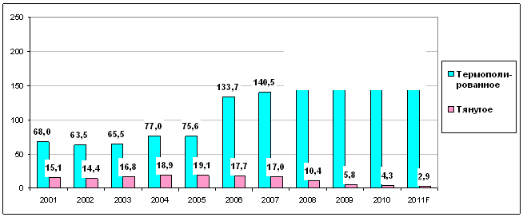
Источник: Расчеты ABARUS Market Research.
С 2000 года общий объем выпуска листового стекла в России увеличен в два с половиной раза: в 2000 г. было произведено 80 млн. кв.м, а в 2010 году более *** млн.кв.м.
При этом выпуск тянутого листового стекла стабильно снижается (см. Рисунок 25). Что касается высококачественного флоат-стекла, то из того же рисунка видно, что переломной точкой стал 2006 год, когда выпуск термополированного стекла вырос почти на 80%. Это были беспрецедентные темпы роста не только для стекольной отрасли, но и для производства стройматериалов в целом. Поэтому неудивительно, что в последующие годы приросты были более скромными.
- - - - - - - - - -
- - - - - - - - - -
- - - - - - - - - -
Рисунок 26. Динамика общего выпуска листового стекла в РФ, в 2001-2010 гг. и прогноз на 2011 г., млн. кв.м и ежегодные приросты.
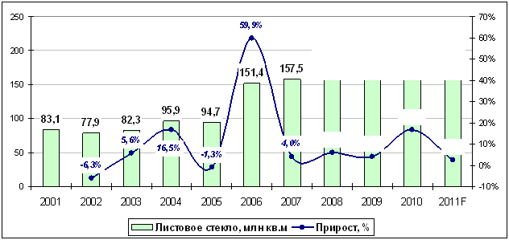
Источник: Расчеты ABARUS Market Research.
В 2010 г. прирост составил ***%. Показатели первого полугодия 2011 г. демонстрируют ……………………………. – общий выпуск стекла в 2011 году ожидается ……… ………………………………………………….
По оценке экспертов, на рынке листового стекла еще до кризиса сложилась довольно противоречивая ситуация. Формально мощности российских заводов превышают потребности внутреннего рынка. Но на практике избыток касается только мощностей, производящих стекло с относительно низкими характеристиками. Именно поэтому в последнее десятилетие примерно раз в три года на российском рынке появляется новый стекольный завод, параллельно с этим обновляются и расширяются возможности уже существующих игроков.
Возвращаясь к теме тянутого стекла, стоит отметить, что за последние десять лет этот вид стекла сократился в пять раз и теперь занимает всего ***-***% от общего объема листового стекла, производимого в стране.
Рисунок 27. Соотношение производства разных видов листового стекла (термополированного и тянутого) в 2001-2010 гг. и прогноз на 2011 г., %.
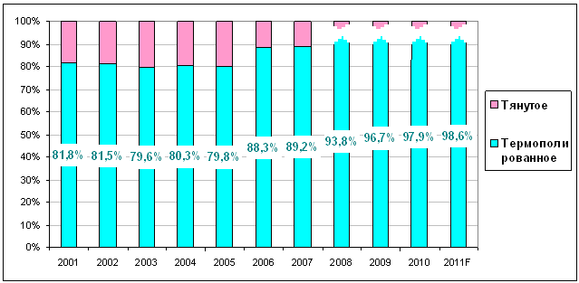
Источник: Расчеты ABARUS Market Research.
Производство основных видов листового обработанного стекла
Динамика производства закаленного стекла (сталинита), идущего как на строительные цели, так и на остекление автотранспорта, в России имеет неоднозначный характер.
- - - - - - - - - -
- - - - - - - - - -
- - - - - - - - - -
Рисунок 28. Производство в РФ закаленного стекла (сталинита) в 2001-2010 гг. и прогноз на 2011 г., тыс. кв. м.
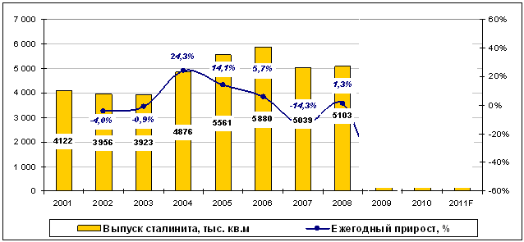
Источник: Данные ФСГС РФ и прогноз ABARUS Market Research.
Что касается динамики производства безопасного стекла – триплекса, – используемого главным образом в остеклении автомобилей, то его выпуск на протяжении 2001-2006 гг. был ……………………………………………………………………………………………. …………………………………………………...
Рисунок 29. Производство в РФ безопасного стекла (триплекса) в 2001-2010 гг. и прогноз на 2011 г., тыс. кв. м..
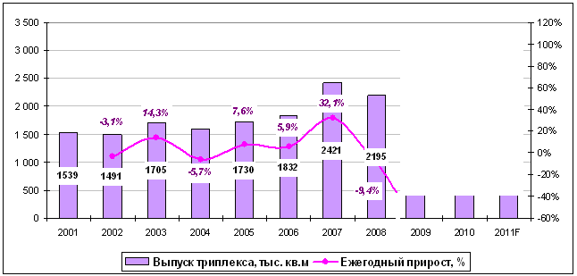
Источник: Данные ФСГС РФ и прогноз ABARUS Market Research.
По итогам 2008 г. был более скромный результат (рынок автотранспорта в этот период был уже задет кризисом) – производство снизилось на ***% по отношению к предыдущему году. А в 2009 году падение стало неизбежным, и составило ***%. Зато в 2010-2011 гг. активное восстановление автомобильного рынка привело к бурному росту производства безопасного стекла.
Необходимо отметить, что не все безопасное стекло используется для остекления транспорта, часть его идет на дорогой сегмент стеклопакетов. Однако в РФ функционируют и мелкие компании, специализирующиеся на обработке листового стекла. Выпуск этих предприятий не отражается в статистике.
§ 3.2. Региональная структура рынка производства листового стекла
На Рисунке 30 приведена диаграмма распределения производства листового стекла (всех видов) по регионам страны. В скобках указано количество производств, расположенных на территории конкретного региона.
Рисунок 30. Географическое распределение производства листового стекла по регионам РФ, 2005-2010 гг. и прогноз на 2011 г.
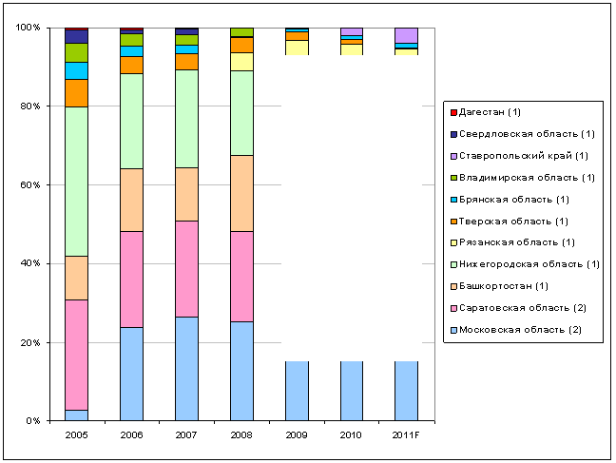
Источник: ABARUS Market Research по данным ФСГС РФ.
Большая часть мощностей по производству листового стекла в РФ располагается в Приволжском федеральном округе (Нижегородская, Саратовская области и Республика Башкортостан). С появлением в Рязанской области нового производителя преимущество Приволжского округа начинает размываться в пользу центральных регионов страны, наиболее активных потребителей листового стекла.
Стоит отметить, что до 2005 года на Приволжский округ приходилось 100% производства термополированного стекла в стране, и только после 2005 г. с появлением двух предприятий в Подмосковье, Центральный федеральный округ начинает стремительно отвоевывать позиции. В результате в 2010 году ЦФО занял, по расчетам, не менее ***% от общего объема выпуска термополированного стекла в стране.
Южный федеральный округ, потеряв в 2006 году единственного производителя («Дагстекло»), похоже, снова выходит на сцену за счет нового предприятия, расположенного в Ставрополье, объем выпуска которого в 2011 году может занять ***% от общероссийского. В ближайшие два года в ЮФО появится еще один производитель – второй российский завод компании «Гардиан». По данным Стеклосоюза, на юге страны потребляется ***-***% стекла от общего объема рынка. Краснодарский край занимает четвертое место среди российских регионов по объемам потребления — около *** млн кв. м (2010 год), Ростовская область – на десятом месте – около *** млн кв. м. В значительных объемах листовое стекло потребляется в Дагестане, Ставропольском крае и Волгоградской области – *** млн кв. м. Построив завод в Ростовской области, Gurdian получит конкурентное преимущество перед другими российскими производителями за счет близости к крупному региональному рынку сбыта, имеющему хороший потенциал роста.
§ 3.3. Импорт листового стекла
Импортные поставки в группе «Стекло литое и прокатное, листовое или профилированное, необработанное»
Стекло литое и прокатное, листовое или профилированное, необработанное (код 7003). В 2000-2007 гг. в данной товарной группе происходил неравномерный рост импортных поставок с редкими периодами снижения (2004 г.).
Рисунок 31. Динамика импорта стекла литого и прокатного, листового или профилированного, необработанного (код 7003) в Россию в 2000-2010 гг. и прогноз на 2011 г., тыс. м2.
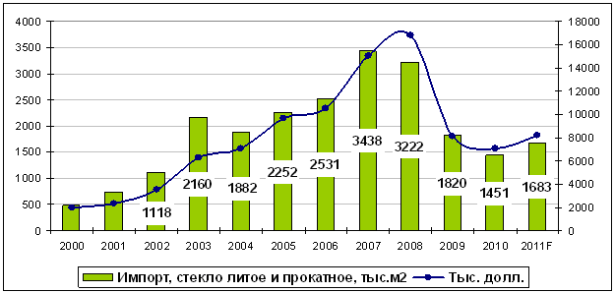
Источник: ABARUS Market Research по данным ФТС РФ.
До 2009 г. объем импорта в стоимостном выражении непрерывно рос, включая 2008 год, когда количественно импорт уже начал падать. Падение в 2009 году составило почти 50%, а в 2010 году – 20%. Данные первого полугодия текущего года позволяют предположить рост, хотя он будет небольшим, 10-15%.
Рисунок 32. Динамика цен на импортируемое в РФ стекло литое и прокатное, листовое или профилированное, необработанное (код 7003) в 2000-2010 гг. и прогноз на 2011 г., $/кв.м.
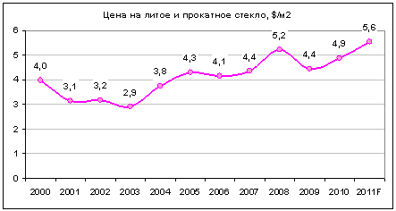
Источник: ABARUS Market Research по данным ФТС РФ.
Цены импортируемых товаров этой группы в 2003-2008 гг. почти непрерывно росли и в 2008 г. составили 5,2$/кв.м. (на 18% выше цены в предыдущем году). В 2009 г. в данной группе товаров цены уменьшились до уровня 2007 года – 4,4$/кв.м. В 2010 и 2011 гг. снова наметился рост цен. Крупнейшими поставщиками данной группы являются Китай и Польша.
Рисунок 33. Структура импорта стекла литого и прокатного, листового или профилированного, необработанного (код 7003) в 2005-2010 гг. по странам-поставщикам в процентном соотношении
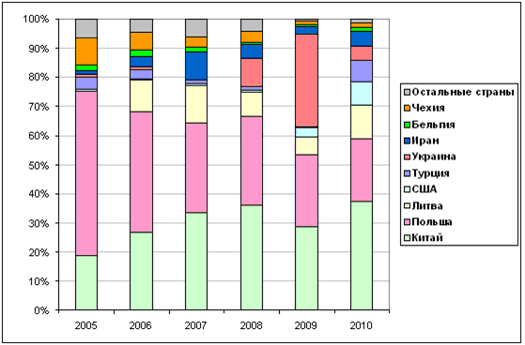
Источник: ABARUS Market Research по данным ФТС РФ.
Также стоит отметить возросшие в последние три года объемы из Украины, особенно в 2009 году, когда Украина вырвалась в лидеры, потеснив даже китайских производителей. Сейчас на китайское стекло в этой группе приходится не менее 30-35% всего импорта (в 2005 году было 20%). Польша по-прежнему занимает второе место. Китай предлагает в основном дешевую продукцию, Бельгия и Германия – дорогую, из Польши, Чехии, Украины поступает стекло средней ценовой категории.
Импортные поставки в группе «Стекло тянутое или выдувное, листовое, необработанное, включая окрашенное»
- - - - - - - - - - - - - -
- - - - - - - - - - - - - -
- - - - - - - - - - - - - -
Импортные поставки в группе «Стекло, термически полированное, не обработанное иным способом, в листах».
- - - - - - - - - - - - - -
- - - - - - - - - - - - - -
- - - - - - - - - - - - - -
Импортные поставки в группе «Стекло упрочненное (закаленное) безопасное неокрашенное»
- - - - - - - - - - - - - -
- - - - - - - - - - - - - -
- - - - - - - - - - - - - -
Импортные поставки в группе «Стекло многослойное безопасное (триплекс)»
- - - - - - - - - - - - - -
- - - - - - - - - - - - - -
- - - - - - - - - - - - - -
§ 3.4. Экспорт листового стекла
- - - - - - - - - - - - - -
- - - - - - - - - - - - - -
- - - - - - - - - - - - - -
§ 3.5. Анализ экспортно-импортных потоков листового стекла
На Рисунке 61 изображена сравнительная динамика импортных и экспортных потоков листового стекла за последние десять лет (суммарно по всем категориям листового стекла). До 2004 года экспорт стекла превалировал над импортом, но затем ситуация изменилась с точностью до наоборот.
Рисунок 61. Совокупные объемы импорта и экспорта листового стекла (в сравнении), 2000-2010 гг. и прогноз на 2011 г., тыс. кв.м.
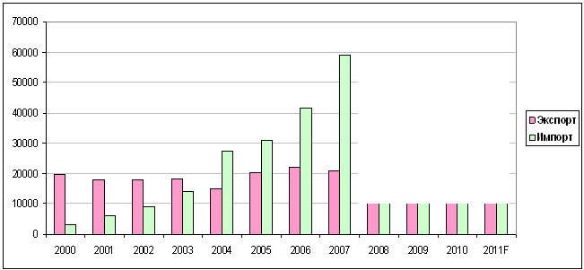
Источник: Расчеты ABARUS Market Research.
Более подробно структура импорта и экспорта представлена в таблицах и диаграммах ниже.
Рисунок 62. Динамика общего объема импорта листового стекла в РФ, 2000-2010 гг. и прогноз на 2011 г., тыс. кв.м.
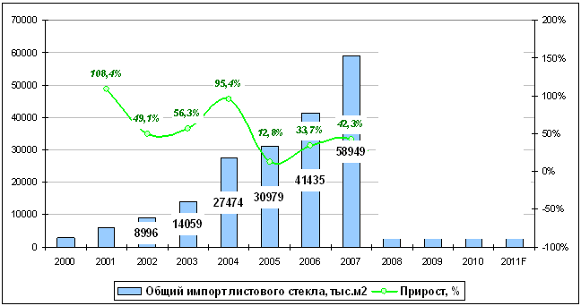
Источник: ABARUS Market Research на основе данных ФТС РФ.
Таблица 12. Структурированная статистика импорта листового стекла в РФ по видам, тыс.кв.м, 2000-2010 гг. и прогноз на 2011 г.
 | Импорт по коду 7003 (литое и прокатное) | Импорт по коду 7004 (тянутое и выдувное) | Импорт по коду 7005 (термополированное) | Импорт по коду 700711 (закаленное) | Импорт по коду 700721 (триплекс)
2000 | 489,6 | 205,6 | 2119,5 | 21,0 | 60,3
2001 | 736,6 | 672,8 | 4500,4 | 30,0 | 95,5
2002 | 1118,1 | 829,5 | 6899,3 | 31,7 | 117,1
2003 | 2159,9 | 1072,6 | 10621,6 | 51,4 | 153,4
2004 | 1881,9 | 1446,3 | 23785,0 | 97,2 | 263,4
2005 | 2251,7 | 884,7 | 27362,9 | 127,1 | 352,8
2006 | 2531,3 | 952,9 | 37278,9 | 168,9 | 502,6
2007 | 3437,6 | 1464,6 | 53006,3 | 303,9 | 737,1
2008 | *** | *** | *** | *** | ***
2009 | *** | *** | *** | *** | ***
2010 | *** | *** | *** | *** | ***
2011 F | *** | *** | *** | *** | ***
Источник: ABARUS Market Research на основе данных ФТС РФ.
В настоящее время около ***% в структуре импорта листового стекла занимает термополированное необработанное стекло, это меньше, чем в 2008 году, когда его доля достигала ***% (т.е. за восемь лет объемы поставок этого вида стекла выросли в ** раз – в 2000 году его доля составляла ***%). Литое и прокатное стекло занимало в 2000 г. ***%, в 2008 г. – ***%, а сейчас – ***%. То есть в кризисный период структура импорта по видам стекла практически вернулась к картине 2000 года.
Правда, доля обработанных видов стекла – безопасного стекла (триплекса) и закаленного (сталинита) – в 2009-2010 гг. увеличилась с ***% до ***%.
Рисунок 63. Доля обработанного стекла (сталинита и триплекса) в общем объеме импорта листового стекла в РФ, 2005-2010 гг. и прогноз на 2011 г., %.
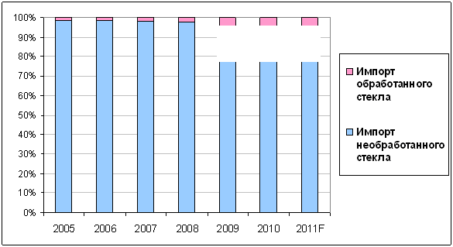
Источник: ABARUS Market Research на основе данных ФТС РФ.
Что касается структуры экспорта, то здесь также преобладает термополированное стекло, увеличившее свою долю с 69% до 95% за десять лет.
Таблица 13. Структурированная статистика экспорта листового стекла из РФ по видам, 2000-2010 гг. и прогноз на 2011 г., тыс.кв.м.
 | Экспорт по коду 7003 (литое и прокатное) | Экспорт по коду 7004 (тянутое и выдувное) | Экспорт по коду 7005 (термополированное) | Экспорт по коду 700711 (закаленное) | Экспорт по коду 700721 (триплекс)
2000 | 569,1 | 4580,8 | 14407,9 | 29,0 | 62,1
2001 | 287,2 | 3504,0 | 14153,4 | 30,3 | 63,1
2002 | 100,5 | 2460,7 | 15332,2 | 32,3 | 103,3
2003 | 58,7 | 2709,0 | 15344,8 | 56,1 | 156,7
2004 | 14,7 | 1551,3 | 13080,3 | 90,4 | 182,2
2005 | 13,6 | 2167,4 | 17703,3 | 65,8 | 177,6
2006 | 24,1 | 1657,6 | 20078,5 | 135,3 | 208,7
2007 | 8,4 | 1348,7 | 18965,1 | 193,6 | 248,2
2008 | *** | *** | *** | *** | ***
2009 | *** | *** | *** | *** | ***
2010 | *** | *** | *** | *** | ***
2011F | *** | *** | *** | *** | ***
Источник: ABARUS Market Research на основе данных ФТС РФ.
Стоит отметить, что за этот период увеличилась доля экспортируемого автомобильного стекла: триплекса – с ***% до ***%, закаленного стекла – с ***% до ***%. Доля литого и прокатного стекла стала практически незаметной.
Рисунок 64. Динамика общего объема экспорта листового стекла из РФ, 2000-2010 гг. и прогноз на 2011 г., тыс. кв.м.
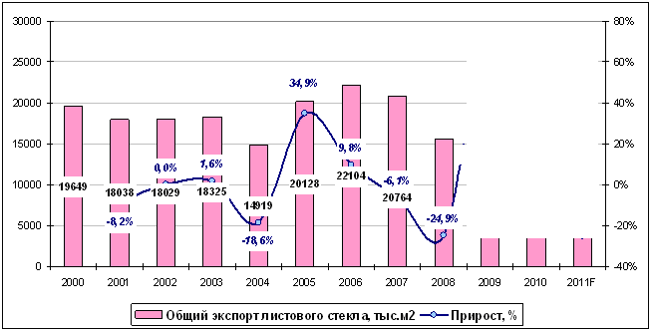
Источник: ABARUS Market Research на основе данных ФТС РФ.
В 2011 году, как уже говорилось выше, ожидается …………………………………… …………………. экспорта листового стекла. Не исключено, что в прогнозе скрыты ошибки, так как он строился на базе результатов первого полугодия, в рамках которого у импортеров могли быть свои причины для ………………………. Однако даже если ……. ………….. преувеличено, все равно объемы экспорта с большой долей вероятности будут ………………………………………………………………………...
Доля обработанного стекла в общем объеме экспорта постепенно увеличивается, но нельзя сказать, чтобы стремительно (см. Рисунок 65). Все-таки Россия пока представляет собой поставщика листового стекла невысокой степени обработки.

ГЛАВА IV. ХАРАКТЕРИСТИКА РОССИЙСКОГО РЫНКА ЛИСТОВОГО СТЕКЛА
§ 4.1. Характеристика рынка стекла (по сегментам)
Рынок флоат-стекла
Финансовый кризис затормозил развитие строительной отрасли. Это не могло не сказаться на темпах роста стекольного рынка. Весомую роль в сокращении темпов роста объема вносит и рост курса доллара по отношению к рублю.
Ниже приведены расчеты объемов российского рынка листового термополированного стекла в 2001-2011 гг. на основе официальных статистических данных производства (с корректировкой ABARUS Market Research) и экспортно-импортных операций по упрощенной формуле «Объем = производство + импорт – экспорт».
Таблица 14. Расчет объема российского рынка листового термополированного стекла в 2001-2010 гг. и прогноз на 2011 г., млн. кв.м.
Год | 2001 | 2002 | 2003 | 2004 | 2005 | 2006 | 2007 | 2008 | 2009 | 2010 | 2011F
Отечественное производство | 68,0 | 63,5 | 65,5 | 77,0 | 75,6 | 133,7 | 140,5 | *** | *** | *** | ***
Экспорт | 14,2 | 15,3 | 15,3 | 13,1 | 17,7 | 20,1 | 19,0 | *** | *** | *** | ***
Внутреннее потребление отечественного производства | 53,8 | 48,2 | 50,2 | 63,9 | 57,9 | 113,6 | 121,5 | *** | *** | *** | ***
Импорт | 4,5 | 6,9 | 10,6 | 23,8 | 27,4 | 37,3 | 53,0 | *** | *** | *** | ***
Объем рынка флоат-стекла, млн.м2 | 58,3 | 55,1 | 60,8 | 87,7 | 85,3 | 150,9 | 174,5 | *** | *** | *** | ***
Источник: Расчеты ABARUS Market Research.
Итак, теперь есть возможность рассчитать общий объем рынка флоат-стекла в России, включая 2011 г.
Потребление термополированного стекла в России росло до 2008 года. По некоторым оценкам, рост потребления в эти годы обеспечивался главным образом за счет …… …………………………………………. Однако расчеты ABARUS Market Research показывают, что на рост рынка стекла в большей степени влияет …………., нежели …………………………. Тем более что в период 1997-2008 гг. динамика ……………… ………………….. стекла не всегда была положительной. Влияние …………….. оставалось заметным и в 2005-2008 гг., даже несмотря на то, что ……………………………………….. ………………………………………………...
Рисунок 66. Количественная доля импорта в общем объеме российского рынка флоат-стекла в 2001-2010 гг. и прогноз на 2011 г., млн. кв.м.
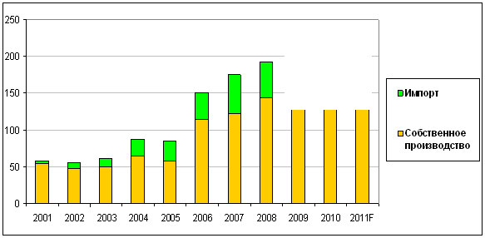
Источник: Расчеты ABARUS Market Research.
Несмотря на кризис, сказавшийся на строительной отрасли уже в 2008 году, объем рынка все же показал прирост в ***%. И это произошло, в основном, за счет ……………... ……………………………………………………..
Рисунок 67. Динамика объема российского рынка термополированного стекла в 2001-2010 гг. и прогноз на 2011 г., млн. кв.м.
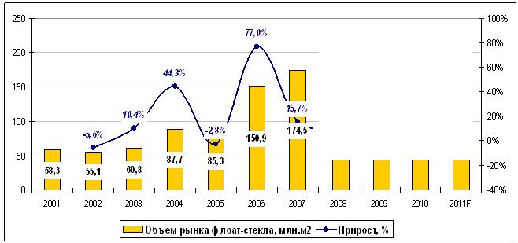
Источник: Расчеты ABARUS Market Research.
Как уже говорилось выше, в кризисные 2008-2009 гг. ………………………………. …………………………….. Но в 2009 году упал …………………………… при одновременном увеличении …………………….., в связи с чем …………………………………… …………………………………………………………………………………………………….
Рисунок 68. Динамика доли импорта в общем объеме российского рынка флоат-стекла в 2001-2010 гг. и прогноз на 2011 г., %.
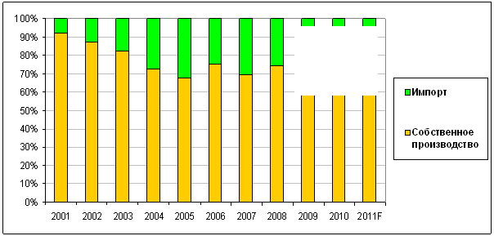
Источник: Расчеты ABARUS Market Research.
Присутствие на российском рынке продукции импортного производства до 2007 года росло (с 8% в 2001 г. до 30% в 2007 г.), но в 2008 году процесс усиления позиций импорта на российском рынке ……………………………………………………………………... ……………………………………………………………………………………………………... ……………………………………….
Рынок тянутого и выдувного стекла
- - - - - - - - - - - - - -
- - - - - - - - - - - - - -
- - - - - - - - - - - - - -
Рынок безопасных видов стекла
- - - - - - - - - - - - - -
- - - - - - - - - - - - - -
- - - - - - - - - - - - - -
§ 4.2. Цены на листовое стекло
Главную роль в установлении ценовой политики на российском стекольном рынке играют российские компании, однако, по мнению специалистов, с 2006 года сильное влияние на цены оказывают западноевропейские компании. Однако самым главным фактором ценообразования по-прежнему является спрос со стороны строительных компаний, который в условиях кризиса снижается.
Таблица 17. Цены российских производителей на стекло листовое термополированное (в натуральном исчислении) в 2006-2011 гг., по месяцам, руб. / м2.
 | янв | фев | мар | апр | май | июн | июл | авг | сен | окт | ноя | дек
2006 | 87,5 | 86,1 | 88,6 | 86,3 | 92,3 | 91,2 | 91,6 | 95,8 | 103,8 | 107,7 | 110,3 | 105,8
2007 | 103,6 | 104,4 | 111,3 | 113,6 | 117,2 | 118,2 | 118,0 | 119,2 | 109,8 | 112,2 | 108,1 | 108,4
2008 | 104,3 | 97,6 | 98,4 | 99,6 | 103,3 | 108,9 | 124,0 | 125,9 | 126,4 | 126,5 | 116,9 | 101,6
2009 | *** | *** | *** | *** | *** | *** | *** | *** | *** | *** | *** | ***
2010 | *** | *** | *** | *** | *** | *** | *** | *** | *** | *** | *** | ***
2011 | *** | *** | *** | *** | *** | *** | *** | – | – | – | – | –
Источник: Данные ФСГС РФ.
Цены производителей на стекло термополированное листовое выросли в 2006 году на ***%, в 2007 г. – на ***%. В 2008 г. произошло снижение цены на ***%, что было почти незаметно, зато в 2009 г. падение составило ***%. Потребительские цены не продемонстрировали отрицательных приростов ни в 2008 г., ни в 2009 г.
В течение всего 2009 года цены производителей были ниже уровня предыдущих трех лет. Пик падения пришелся на март-апрель, после чего начался постепенный рост, который к концу года стал уверенным. В 2010 года, как мы видим, цены находятся …….. …………………………... А в 2011 году – уже ………………………………………………... ……………………………………...
Рисунок 77. Цены российских производителей на стекло листовое термополированное (в натуральном исчислении) в 2007-2011 гг., по месяцам, руб./м2.
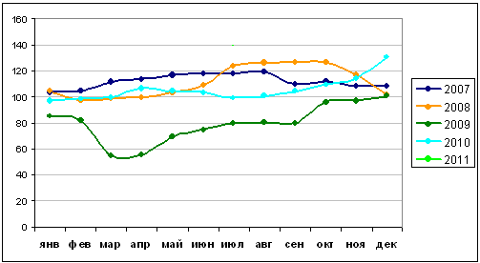
Источник: Данные ФСГС РФ.
Потребительские цены на стекло в течение последних 10 лет росли быстрее цен производителей. И за 5 лет, предшествующих кризису, потребительская цена увеличилась …………… (*** руб./кв.м в 2007 году против *** руб./кв.м в 2002 году). В 2008 году цена выросла еще на *** рублей, а в 2009 г. – всего на ***. В результате разрыв между потребительской и отпускной ценой в 2008 году составил ***-кратный размер (*** руб. против *** руб. за кв.м). В то время как за все предыдущие годы эта разница не превышала *** раза.
Таблица 18. Потребительские цены на стекло оконное листовое, толщиной 3-4 мм, в 2006-2011 гг. по месяцам (руб./кв. м).
 | янв | фев | мар | апр | май | июн | июл | авг | сен | окт | ноя | дек
2006 | 197,9 | 198,7 | 201,2 | 201,1 | 202,0 | 202,7 | 203,6 | 208,3 | 221,9 | 231,2 | 237,5 | 238,5
2007 | 243,6 | 246,3 | 247,3 | 248,7 | 249,4 | 251,2 | 252,3 | 255,0 | 255,9 | 257,2 | 257,9 | 258,2
2008 | 255,6 | 256,3 | 256,7 | 257,7 | 260,8 | 264,0 | 269,3 | 272,6 | 275,4 | 278,1 | 280,7 | 280,8
2009 | *** | *** | *** | *** | *** | *** | *** | *** | *** | *** | *** | ***
2010 | *** | *** | *** | *** | *** | *** | *** | *** | *** | *** | *** | ***
2011 | *** | *** | *** | *** | *** | *** | *** | – | – | – | – | –
Источник: Данные ФСГС РФ.
Рисунок 78. Разница между уровнем потребительских цен на стекло оконное листовое толщиной 3-4 мм и уровнем цен производителей, в 2000-2011 гг. (руб./кв. м).
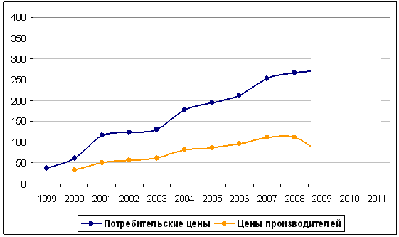
Источник: ABARUS Market Research по данным ФСГС РФ.
Что касается разницы в ценах по регионам, то Москва уже несколько лет не является лидером в этом отношении. Самым дорогим регионом выступает Мурманская область. Недешево обходится стекло строителям Санкт-Петербурга, где цена растет почти на 100 руб. ежегодно, а также Липецкой и Калининградской областей. Регионы-производители стекла (Саратовская, Московская, Нижегородская, Рязанская области, а также республика Башкортостан) находятся в среднем ценовом интервале. Наиболее дешевым является стекло, продаваемое в Волгоградской и Амурской областях, а в последние несколько лет – и в Краснодарском крае.
Рисунок 79. Потребительские цены на стекло оконное листовое, толщиной 3-4 мм, в некоторых регионах страны в 2005-2010 гг. (руб./кв. м) .
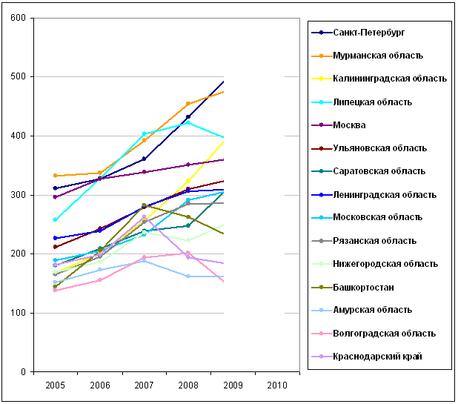
Источник: ABARUS Market Research по данным ФСГС РФ.
Что касается текущих рыночных цен, то средняя цена российских производителей (включая иностранные производства) находится на уровне ***-*** руб. за квадратный метр оконного стекла (толщиной 4 мм марок М1-М4). На фоне импортного европейского стекла, которое на российском рынке достигает цен ***-*** руб. за кв.м отечественное стекло имеет явное преимущество (см. Рисунок 80).
Рисунок 80. Средние рыночные цены на листовое стекло российских и иностранных производителей, август 2011 г. (руб./кв. м).
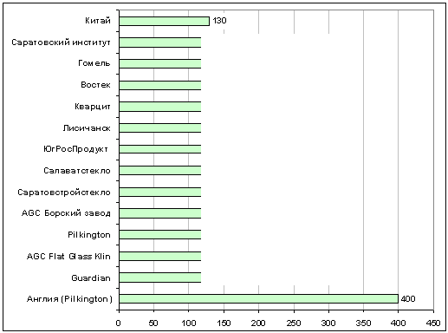
Источник: ABARUS Market Research по данным дилеров и производителей.
- - - - - - - - - - - - - -
- - - - - - - - - - - - - -
- - - - - - - - - - - - - -
§ 4.3. Структура рынка и оценка концентрации
Оценка концентрации рынка в 2005-2011 гг.
В настоящее время распределение производства стекла следующее. В 2005-2006 г. российских производителей потеснили новые предприятия с иностранным капиталом – «Главербель» и «Пилкингтон». В 2008 году появился еще один новый и сильный игрок – «Гардиан Стекло Рязань». В 2010 году скромно заявило о своем вхождении на рынок флоат-стекла ставропольское предприятие «ЮгРосПродукт».
Итак, картина российского рынка листового стекла 2011 года кардинально отличается от той, что была еще совсем недавно – пять-шесть лет назад. Вместо трех игроков-гигантов, на долю которых приходилось около 80% всего производства листового стекла в стране, и пятерки более мелких, теперь на рынке фигурируют 6 крупных предприятий, одно развивающееся и три стагнирующих завода.
Таблица 19. Динамика долей российских стекольных предприятий в общем объеме выпуска листового стекла в 2003-2010 гг. и прогноз на 2011 г., %.
 | 2003 | 2004 | 2005 | 2006 | 2007 | 2008 | 2009 | 2010 | 2011F
Салаватстекло | 23,8% | 19,8% | 11,2% | 15,9% | 13,5% | *** | *** | *** | ***
Саратовский | 14,7% | 21,5% | 26,3% | 22,6% | 21,8% | *** | *** | *** | ***
Гласс Клин | 0,0% | 0,0% | 2,6% | 13,5% | 13,4% | *** | *** | *** | ***
Борский | 41,1% | 39,0% | 37,8% | 24,2% | 24,8% | *** | *** | *** | ***
Гардиан | 0,0% | 0,0% | 0,0% | 0,0% | 0,0% | *** | *** | *** | ***
Пилкингтон | 0,0% | 0,0% | 0,0% | 10,2% | 13,1% | *** | *** | *** | ***
ЮгРосПродукт | 0,0% | 0,0% | 0,0% | 0,0% | 0,0% | *** | *** | *** | ***
Остальные | 20,4% | 19,7% | 22,1% | 13,6% | 13,3% | *** | *** | *** | ***
Источник: Расчеты ABARUS Market Research (жирным шрифтом выделены максимальные доли каждого игрока на изучаемом отрезке времени).
С течением времени распределение долей между основными игроками становится более равномерным. Кроме того, теперь иностранные игроки сильно потеснили отечественных производителей.
Рисунок 81. Картина изменения рыночных позиций ведущих производителей в объеме общероссийского выпуска листового стекла в 2001-2010 гг. и прогноз на 2011 г., %.
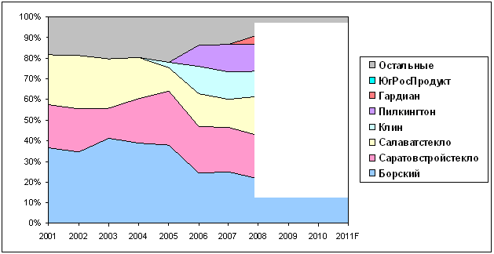
Источник: Расчеты ABARUS Market Research.
Наиболее сильно сдал позиции Борский стекольный завод – если в 2003 году на его долю приходилось более ***%, то теперь всего ***%.
А самым активно развивающимся предприятием является ОАО «Салаватстекло». Это единственное предприятие (если не считать новичка – «Гардиан Рязань»), которое увеличило выпуск в кризисном 2009 году. Кроме этого, в период кризиса общество приобрело полный пакет акций компании «Саратовстройстекло». В настоящее время у «Салаватстекло» ***% объема производства (без учета саратовского завода) и первое место среди всех производителей.
- - - - - - - - - - - - - -
- - - - - - - - - - - - - -
- - - - - - - - - - - - - -
Таким образом, процесса консолидации в российской стекольной отрасли нет и не ожидается в дальнейшем.
Качественный анализ рынка
- - - - - - - - - - - - - -
- - - - - - - - - - - - - -
- - - - - - - - - - - - - -
§ 4.4. Проекты новых производств
Начиная с 2007 года, новые проекты стекольных производств планировались в Московской, Ленинградской, Тверской, Омской, Волгоградской, Нижегородской, Ульяновской и других областях. И это только проекты по производству листового строительного или автомобильного стекла, без учета тарного, фармацевтического и прочего.
Тот факт, что за все это время осуществлен был всего один проект – «Гардиан Стекло Рязань» – говорит о том, что строительство стекольного завода очень сложное, капиталоемкое и рискованное мероприятие, несмотря на благоприятную рыночную конъюнктуру.
- - - - - - - - - - - - - -
- - - - - - - - - - - - - -
- - - - - - - - - - - - - -
Таблица 21. Основные заявленные проекты и планы новых производств флоат-стекла в России с актуализацией на 1 августа 2011 г.
Компания | Место размещения производства | Плановые годовые  мощности | Объем инвестиций | Планируемый год пуска и текущее состояние
Перспективные проекты
ЗАО «Тракья Глас Рус» (совместный проект турецкой Trakya Cam и французской Saint Gobain) | Алабуга (Татарстан) | 250 тысяч тонн строительного и автомобильного стекла в год | Инвестиции – 325 миллионов долларов | В сентябре 2010 года было создано ЗАО, пуск запланирован на 2012 год
ОАО «Аутомотив Гласс Альянс Рус» (второй совместный проект турецкой Trakya Cam и французской Saint Gobain) | Алабуга (Татарстан) | Мощности – 800 000 комплектов автомобильного стекла, что составляет 2,2 млн кв. м. Мощность может быть увеличена до 1 млн после первых 5 лет | Полная стоимость реализации проекта составляет 1,8 млрд рублей | 2 августа 2011 года подписано соглашение о начале реализации проекта, который может быть завершен к 2013 г.
ООО «Гардиан Стекло Ростов» – второй завод американской Guardian | Красносулинский район Ростовской области
Китайская промышленная группа Fuyao Glass | Калужская область. В калужском индустриальном парке «Грабцево»
Проекты на ранней стадии планирования
ОАО «Каспийский завод листового стекла» | Республика Дагестан
Asahi Glass Company (Япония) | Томская или Омская область
ОАО «Салаватстекло» | Новосибирская область (площадка выбирается)
«Симбирская стекольная мануфактура» | Сенгилеевский район Ульяновской области
Замороженные проекты
Источник: Информация компаний и их будущих партнеров, освещенная в СМИ.
§ 4.5. Тенденции на рынке листового стекла и прогноз до 2016 года
По прогнозу президента СтеклоСоюза России В.Осипова, к 2015 году объем производства достигнет ***0 млн кв. м, а к 2020 году – *** млн кв. м. Однако этот прогноз выглядит излишне оптимистичным. Если предположить, что хотя бы часть планирующихся стекольных производств будет запущена в озвученные сроки, то в 2016 году в стране будет функционировать порядка *** заводов, большая часть из которых будет входить в крупные холдинги. А общий объем выпуска через пять лет (в 2016 году) составил бы более *** млн кв.м.
Таблица 22. Прогноз выпуска листового стекла в России до 2016 г.в совокупности и по предприятиям (включая запланированные производства), млн кв.м.
Предприятия и их мощности |  | 2009 | 2010 | 2011 | 2012 | 2013 | 2014 | 2015 | 2016
40+42+30 | Салават-Саратов | *** | *** | *** | *** | *** | *** | *** | ***
40+55 | AGC (Борский-Клин) | *** | *** | *** | *** | *** | *** | *** | ***
30+34 | Guardian (2 завода) | *** | *** | *** | *** | *** | *** | *** | ***
24 | Pilkington | *** | *** | *** | *** | *** | *** | *** | ***
15 | ЮгРосПродукт | 0 | *** | *** | *** | *** | *** | *** | ***
25 | Trakya Cam/Saint Gobain | 0 | 0 | 0 | *** | *** | *** | *** | ***
18 | Симбирская мануфактура | 0 | 0 | 0 | 0 | 0 | *** | *** | ***
22 | Каспийский завод | 0 | 0 | 0 | 0 | 0 | *** | *** | ***
30 | Asahi Glass | 0 | 0 | 0 | 0 | 0 | *** | *** | ***
– | Остальные | *** | *** | *** | *** | *** | *** | *** | ***
Итого |  | *** | *** | *** | *** | *** | *** | *** | ***
Источник: Расчеты ABARUS Market Research. Серой заливкой выделены годы пуска и дальнейшей работы новых производств.
Рисунок 82. Оптимистичный прогноз выпуска листового стекла в России до 2016 г. всеми российскими заводами с учетом открытия новых, млн кв.м.
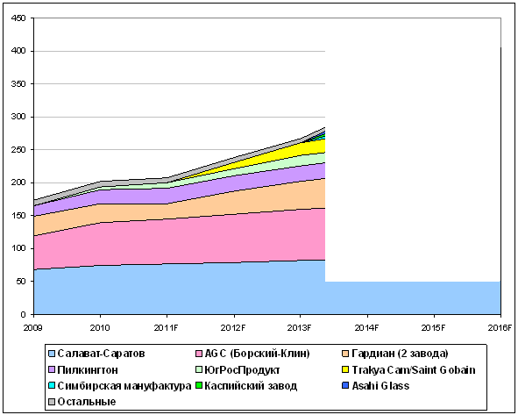
Источник: Расчеты ABARUS Market Research .
Таблица 23. Оптимистичный прогноз основных параметров российского рынка листового стекла до 2016 года.
 | 2009 | 2010 | 2011F | 2012F | 2013F | 2014F | 2015F | 2016F
Производство | *** | *** | *** | *** | *** | *** | *** | ***
Импорт | *** | *** | *** | *** | *** | *** | *** | ***
В т.ч. китайский импорт | *** | *** | *** | *** | *** | *** | *** | ***
Доля китайцев | ***% | ***% | ***% | ***% | ***% | ***% | ***% | ***%
Экспорт | *** | *** | *** | *** | *** | *** | *** | ***
Емкость рынка | *** | *** | *** | *** | *** | *** | *** | ***
Объем рынка | *** | *** | *** | *** | *** | *** | *** | ***
Минимальный дефицит | 0 | 0 | 0 | *** | *** | *** | *** | ***
Источник: Расчеты ABARUS Market Research .
На самом деле к этому времени потребность в стекле ………………………. …………………………………………………..………………………………………………… …………………………………………………………………………………………………….. …………………………………………………..………………………………………………… ……………………………………………………………………………………………………..
ГЛАВА V. ВЕДУЩИЕ ИГРОКИ НА РЫНКЕ ЛИСТОВОГО СТЕКЛА
§ 5.1. ОАО «Эй Джи Си БСЗ» (Борский стекольный завод)


Адрес | Россия, 606443, Нижегородская область, г.Бор, Стеклозаводское шоссе
Телефон | (831) 431-72-07
Факс | (831) 431-72-31, 431-72-21
e-mail | autoglass@eu.agc-automotive.com
Web | http://www.bor.ru
Общая информация о компании
ОАО «Эй Джи Си БСЗ» (Борский стекольный завод) специализируется на выпуске полированного и автомобильного стекла и технических зеркал. Производственно-коммерческое объединение «Автостекло» является структурным подразделением завода. Борский стекольный завод является одним из немногих производителей стекла в России, продукция которого прошла омологационные испытания за рубежом на соответствие международным и российским стандартам качества.
Уставный капитал ОАО «Эй Джи Си Борский стекольный завод» составляет 418,956 млн. рублей и разделяется на 4 млн. 410,066 тыс. обыкновенных акций номиналом 95 рублей. Большая часть – 85,23% – акций «БСЗ» владеет группа Glaverbel – бельгийская компания, являющаяся европейским подразделением крупнейшей в мире стекольной компании Asahi Glass, которая, в свою очередь, входит в японский производственный концерн Mitsubishi. Группа Glaverbel прочно удерживает третье место на европейском рынке автостекла и первое – на мировом рынке зеркал и стекла тонких номиналов. Ей принадлежит 150 производственных подразделений, расположенных на территории Бельгии, Франции, Чехии, Италии, Голландии, Испании и России. На данный момент общая численность работников составляет 16.000 человек, а годовой оборот порядка 1,9 млрд. евро.
Мощности и объём выпуска
Борский стекольный завод является самым крупным по мощности заводом России. Сегодня БСЗ имеет две современные флоат-линии общей производительностью более 1100 тонн листового стекла в день. Также завод оснащен оборудованием, позволяющим ежегодно производить более 900 000 комплектов многослойного автомобильного стекла. В январе 2007 года заработала линия по выпуску высококачественного ветрового стекла для российских автомобилей новейших марок, а также для автомобилей зарубежных брендов, сборка которых осуществляется в России.
Таким образом, максимальная годовая мощность завода составляет 400 тысяч тонн листового полированного стекла (40 млн кв.м) и около 2 млн. квадратных метров «триплекса».
Рисунок 84. Динамика выпуска листового стекла ОАО «Эй Джи Си БСЗ», за период 2001-2010 гг., млн. кв. м.
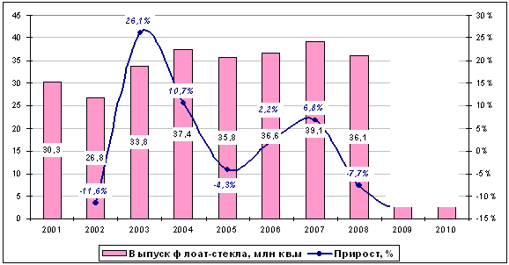
Источник: ABARUS Market Research по данным ФСГС РФ.
…………………………………………..………………………………………………… …………………………………………………………………………………………………….. …………………………………………………..………………………………………………… ……………………………………………………………………………………………………..
Номенклатура производства
Можно сказать, что структура производства предприятия на протяжении последних лет остается однородной. Около ***% производимого флоат-стекла завод пускает на производство стекол с высокой добавленной стоимостью – сталинита, триплекса и других видов обработанного стекла. Остальной же объем продукции расходится по дилерам или поставляется многочисленным предприятиям, производящим стеклопакеты.
Но несмотря на довольно большую долю стекла, которая в итоге отправляется на строительный рынок, приоритетным направлением производства на заводе является стекло для автомобильной промышленности. Именно в этом направлении в последние пять-шесть лет сосредоточены все инвестиции, инновации и маркетинговые усилия предприятия.
…………………………………………..………………………………………………… …………………………………………………………………………………………………….. …………………………………………………..………………………………………………… ……………………………………………………………………………………………………..
Таблица 24. Выпуск продукции ОАО «Эй Джи Си БСЗ» по видам , 2001-2009 гг., тыс. кв. м.
 | 2001 | 2002 | 2003 | 2004 | 2005 | 2006 | 2007 | 2008 | 2009
Стекло листовое термополированное | 30 286 | 26 756 | 33 757 | 37 361,8 | 35 747,8 | 36 618,3 | 39 082,4 | *** | ***
Стекло закаленное (сталинит) | 2 763 | 2 827 | 2 841 | 3 248,2 | 2 855,2 | 3 168,8 | 2 899,8 | *** | ***
Стекло закаленное полированное плоское (сталинит) | 622 | 524 | 387 | 377,7 | 336,5 | 374,6 | 362,1 | *** | –
Стекло трехслойное безосколочное (триплекс) | 1 388 | 1 311 | 1 525 | 1 314,0 | 1 240,9 | 1 282,7 | 1 736,2 | *** | ***
Источник: ABARUS Market Research по данным ФСГС РФ.
AGC БСЗ поставляет стекла для российских заводов Ford, Renault, Toyota, а также ГАЗ и «АвтоВАЗ». Получив международные стандарты качества от головной компании Asahi Glass, Борский стекольный завод заключил договор с Toyota на поставку стекол. Для доработки стекла для Toyota Camry «Эй Джи Си БСЗ» создал под Санкт-Петербургом завод, который завершает технологические операции, начатые на Борском предприятии. В «Эй Джи Си БСЗ» утверждают, что завод покрывает потребности сборочного предприятия Toyota на 100%.
В 2008 г. завод начал производство стекол для KIA Spectra (ветровое атерамальное Overtinted с солнцезащитной полосой, кантом и держателем зеркала, спейсером), Daewoo Lanos (ветровое белое с солнцезащитной полосой, кантом и держателем зеркала), а также стекла передних дверей опускные для DAF F95 87, MAN LKW 11-38 71-87, MAN F90 86, Scania M Series Truck 81, Volvo F10/F12 85-93, Mercedes 1617-2632 74, Mercedes L207D/307D 77, Mercedes 809/814/1114 84. В пресс-службе компании подчеркивается, что стоимость автостекол российского производства дешевле иностранных аналогов на 20%.
…………………………………………..………………………………………………… …………………………………………………………………………………………………….. …………………………………………………..………………………………………………… ……………………………………………………………………………………………………..
Позиции на рынке
Борский стекольный завод в 2007 году обладал лидирующим положением на рынке, занимая ***% в общем объёме всего произведенного в России стекла (термополированного плюс тянутого). По производству термополированного листового стекла Борский завод также являлся лидером по России, его доля в общем объёме выпуска термополированного стекла в 2007 году составляла ***%. Однако тяжелый период 2008-2009 гг. отодвинул AGC БСЗ на третье место среди российских производителей. В 2010 году доля БСЗ в общем объеме произведенного листового стекла составила около ***%, а в 2011 году может снизиться до ***%.
Такое понижение присутствия на рынке связано с тем, что завод все больше делает упор на сегменте автомобильного стекла, и не спешит использовать мощности на 100%. Завод является главным изготовителем триплекса, в 2006 году его доля выпуска данного вида стекла в общероссийском объёме производства составила ***%. В объеме общероссийского выпуска закаленного стекла заводу принадлежит доля в ***%.
Финансовые показатели
Выручка предприятия в рассматриваемом периоде практически все время увеличивалась, хотя и с разным успехом.
Таблица 25. Основные финансовые показатели ОАО «Эй Джи Си БСЗ», 2003-2010 гг., тыс.руб. и проц.
 | 2003 | 2004 | 2005 | 2006 | 2007 | 2008 | 2009 | 2010
Выручка (нетто) от продажи, тыс. руб. | 4 032 937 | 5 127 437 | 4 995 177 | 5 549 937 | 6 246 408 | 6 513 085 | *** | ***
Прибыль до налогообложения, тыс. руб. | 177 640 | 1 412 457 | 1 045 806 | 2 855 787 | 1 948 603 | 1 587 702 | *** | ***
Рентабельность продаж, проц. | 16,5 | 31,7 | 24,7 | 33,8 | 32,0 | 21,9 | *** | ***
Рентабельность прибыли до налогообложения (прибыли отчетного периода), проц. | 4,4 | 27,5 | 20,9 | 51,5 | 31,2 | 24,4 | *** | ***
Источник: ABARUS Market Research по данным ФСГС РФ.
В 2009 г. оборот резко упал – фактически до уровня 2003 года, а если учесть инфляцию, то и ниже. В 2010 году показатели выручки увеличились до уровня 2006 года.
Рисунок 85. Динамика выручки от продаж ОАО «Эй Джи Си БСЗ», 2000-2010 гг., млн руб.
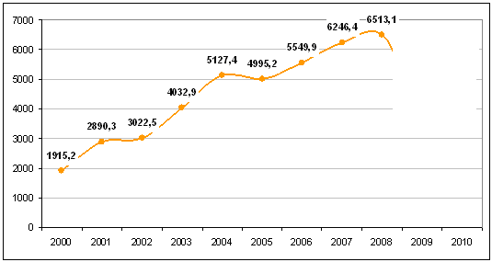
Источник: ABARUS Market Research по данным ФСГС РФ.
В 2006 году прибыль предприятия достигла максимального значения – *** млрд рублей. В 2007-2008 гг. стала снижаться, так как значительная часть вырученных средств в этот период шла на обновление оборудования. В 2009 кризисном году прибыль приняла отрицательное значение, а по итогам 2010 года удалось достичь показателя в *** млн рублей.
Рисунок 86. Динамика прибыли ОАО «Эй Джи Си БСЗ» в период 2000-2010 гг., млн руб.
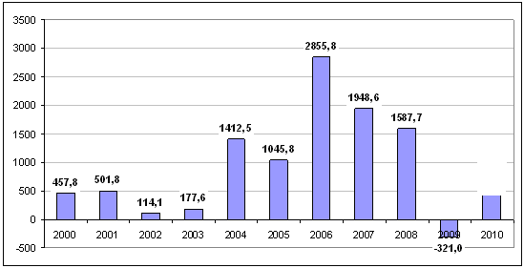
Источник: ABARUS Market Research по данным ФСГС РФ.
В I полугодии 2011 года ОАО «Эй Джи Си Борский стекольный завод» увеличил чистую прибыль в *** раза по сравнению с аналогичным периодом прошлого года до *** млн. рублей. Прибыль до налогообложения выросла в *** раза до *** млн. рублей.
Рисунок 87. Динамика рентабельности продаж и прибыли до налогообложения ОАО «Эй Джи Си БСЗ» в период 2000-2010 гг., %.
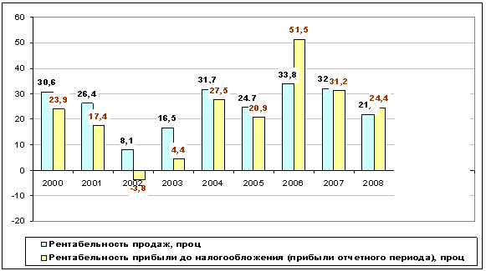
Источник: ABARUS Market Research по данным ФСГС РФ.
Планы и перспективы
Инвестиционная программа «БСЗ», предусматривающая модернизацию и увеличение производственных мощностей компании, дальнейшую диверсификацию производственной линейки, а также выпуск продукции с высокой добавленной стоимостью, способна позитивным образом сказаться на рентабельности компании.
…………………………………………..………………………………………………… …………………………………………………………………………………………………….. …………………………………………………..………………………………………………… ……………………………………………………………………………………………………..

www.kommersant.ru. 14.05.2011
Анализ рынка плоского стекла в России, Аналитическая служба «СтеклоСоюза», http://www.steklosouz.ru.
Российский Детройт от 17.01.2007
www.r52.ru. 09.06.2008.
Информация с сайта Finam.ru

